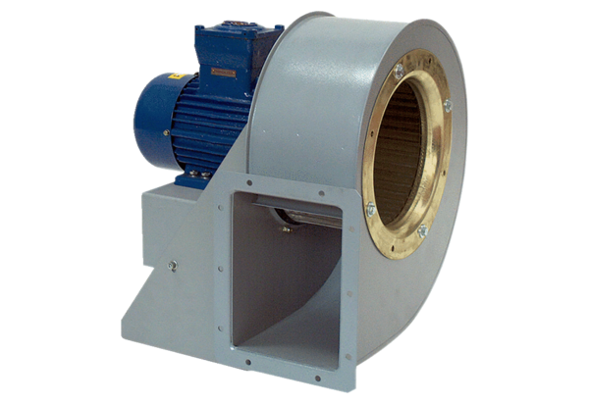Radialgebläse GRM HD 25/4 ExVerpackungseinheit: 1 StückSortiment: C
Artikelnummer: 0073.0401Hersteller: MAICO

